Моделирование интегрированного внутреннего упругого подвеса микромеханического устройства

И.Е. Лысенко

Технологический институт ФГАОУ ВПО «Южный федеральный университет» в г.Таганроге

C середины 80-х годов прошлого века одним из наиболее динамично развивающихся научно-технических направлений является микросистемная техника (МСТ), возникшая на стыке электроники, механики и оптики, включающаяся в себя сверхминиатюрные механизмы, приборы, машины с ранее недостижимыми массогабаритами, энергетическими показателями и функциональными параметрами, создаваемые интегрально-групповыми экономически эффективными процессами микро- и нанотехнологий [1, 2].
Микроэлектромеханическими системами (МЭМС), называют устройства с интегрированными в объеме или на поверхности твердого тела электронными и микромеханическими структурами. Статическая или динамическая совокупность этих структур обеспечивает реализацию процессов генерации, преобразования, передачи энергии и механического движения в интеграции с процессами восприятия, обработки, передачи и хранения информации. Интеграция МЭМС с оптическими компонентами позволило выделить отдельный класс компонентов микросистем, названный микрооптикоэлектромеханическими системами (МОЭМС) [1, 2].
Большой сектор рынка микрооптикоэлектромеханических систем занимают микромеханические зеркала (ММЗ). Данные микромеханические компоненты находят широкое применение как в микросистемах управления оптическими потоками, так и в лазерных и оптических дальномерах, используемых в системах ориентации и навигации подвижных объектов по рельефу местности [3 - 6].
По типу упругого подвеса микрозеркала делятся на [3 - 6]: микромеханические зеркала с внутренним подвесом и микромеханические зеркала с наружным подвесом.
Общими недостатками существующих конструкций ММЗ являются [3 - 6]: изготовление микрозеркал с помощью технологии объемной микрообработки, что затрудняет их использование в интегральных микрооптикоэлектромеханических системах; зеркальный элемент ММЗ не может быть отклонен под любым углом относительно плоскости подложки; применение наружного типа упругого подвеса снижает плотность размещения микрозеркал в оптических матрицах; отсутствие возможности контроля положения зеркального элемента.
На рис.1 представлена конструкция электростатического микромеханического зеркала с интегрированным внутренним подвесом [7].
Предложенное микрозеркало содержит подложку (1), зеркальный элемент (2), упругий подвес, состоящий из четырех упругих балок (3) и двух опор (4), четыре электростатических актюатора, образованных отклоняющими электродами 5 и зеркальным элементом 2. Для контроля положения структуры микрозеркала используются четыре емкостных преобразователей перемещений, образованных неподвижными электродами 6 и зеркальным элементом 2.
Как видно на рис. 1, упругий подвес интегрального микрозеркала располагается в пределах малых промежутков зеркального элемента, что позволяет сократить занимаемую микрозеркалом площадь на кристалле.
Технологический маршрут изготовления интегрального микромеханического зеркала адаптирован под технологию поверхностной микрообработки, что позволяет изготавливать его в одном технологическом процессе совместно с другими элементами МСТ, различными по функциональному назначению.

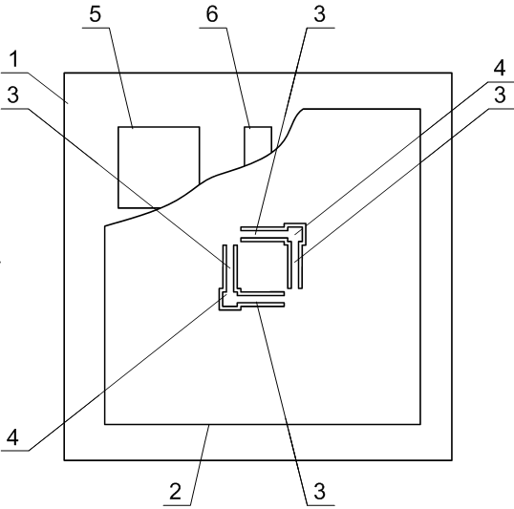

Рис. 1. Микромеханическое зеркало с интегрированным внутренним подвесом

Рассмотрим работу внутреннего упругого подвеса микромеханического зеркала с учетом того, что геометрические параметры упругих балок – одинаковы.
При подаче на отклоняющие электроды электростатических приводов, расположенных по диагонали относительно друг друга, переменных напряжений, сдвинутых относительно друг друга по фазе на 180⁰, относительно зеркального элемента, между ними возникает электростатическое взаимодействие, что приводит к отклонению последней от первоначального положения. Под действием электростатической силы, упругие балки, представляющая собой фактически консольные балки, будут изгибаться по окружностям с центрами в точках О₁ и О₂, радиусами изгибов R₁ и R₂, и претерпевать кручение с углами поворота θ и φ (рис.2).
С учетом последовательно-параллельного соединения балок, получено выражение для жесткости упругого подвеса микрозеркала:
$k_{1}={\text{EL}}^{−3}\left(3J_{x}+J_{ρ}{\left(1+μ\right)}^{−1}\right)$,
где Е – модуль Юнга; L – длины балок; J_{х} – осевой момент инерции сечения балки; J_{ρ} – полярный момент инерции сечения балки; μ – коэффициент Пуассона.
При подаче на отклоняющие электроды электростатических приводов, расположенных по другой диагонали друг относительно друга, переменных напряжений сдвинутых относительно друг друга по фазе на 180⁰, относительно зеркального элемента, между ними возникает электростатическое взаимодействие, что приводит к отклонению последней от первоначального положения. Под действием электростатической силы, упругие балки претерпевают s-образный изгиб с кручением. Каждая половина упругой балки будет изгибаться по окружностям с центрами в точках О₃ и О₄, с радиусом изгиба R₃ и углом кручения δ (рис.3).
Жесткость упругого подвеса зеркального элемента определяется следующим выражением:
$k_{2}=4{\text{EL}}^{−3}\left(3J_{x}+0,5J_{ρ}{\left(1+μ\right)}^{−1}\right)$.
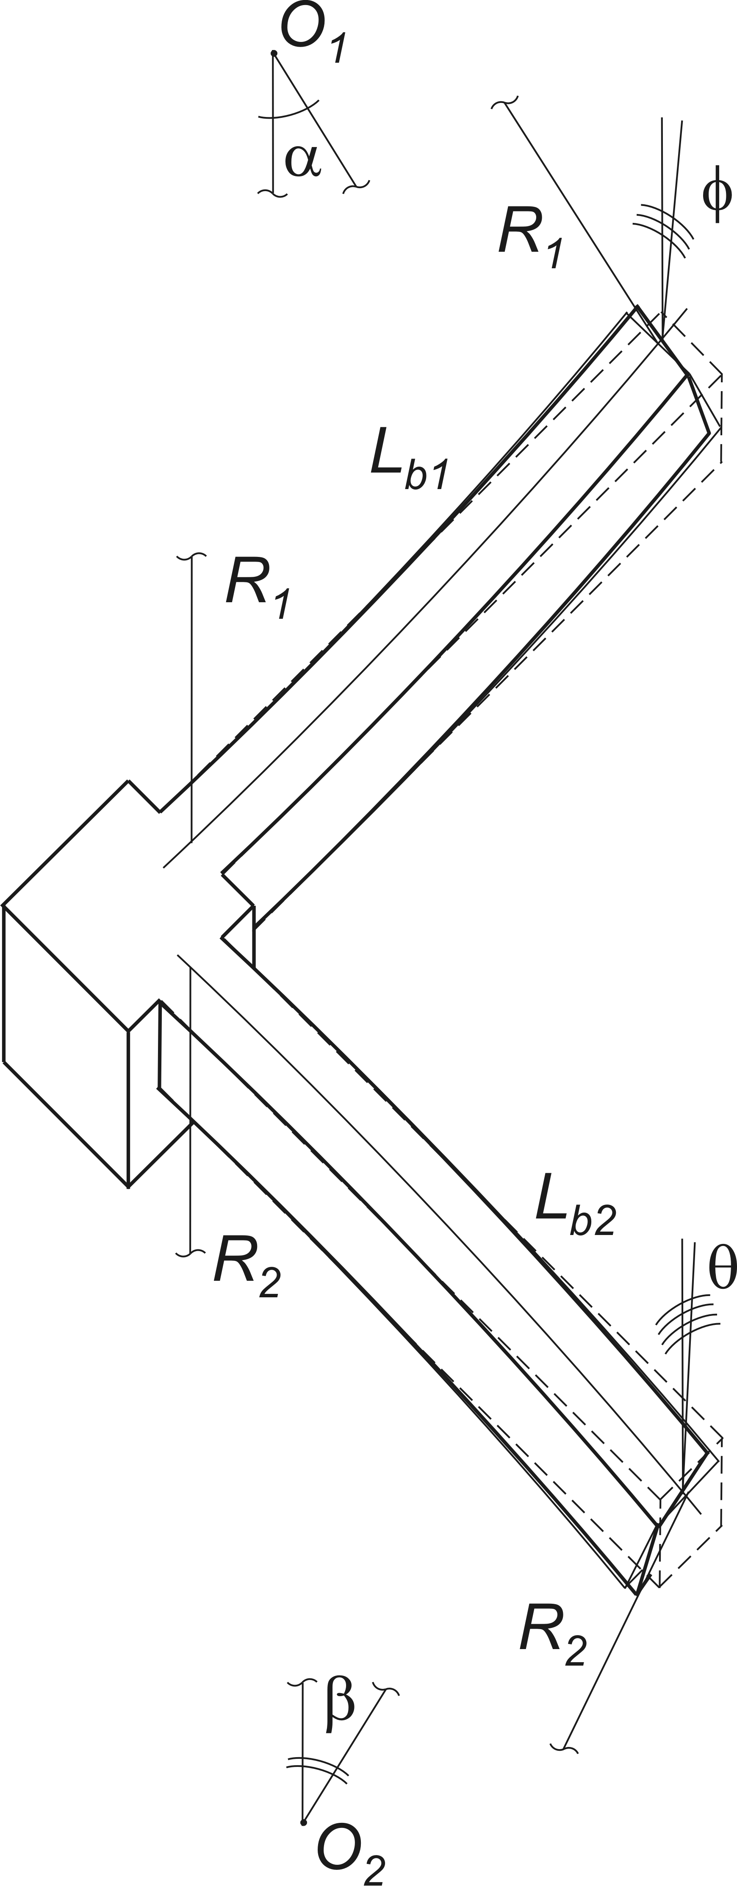
Рис. 2. Первая модель движения упругого подвеса микрозеркала

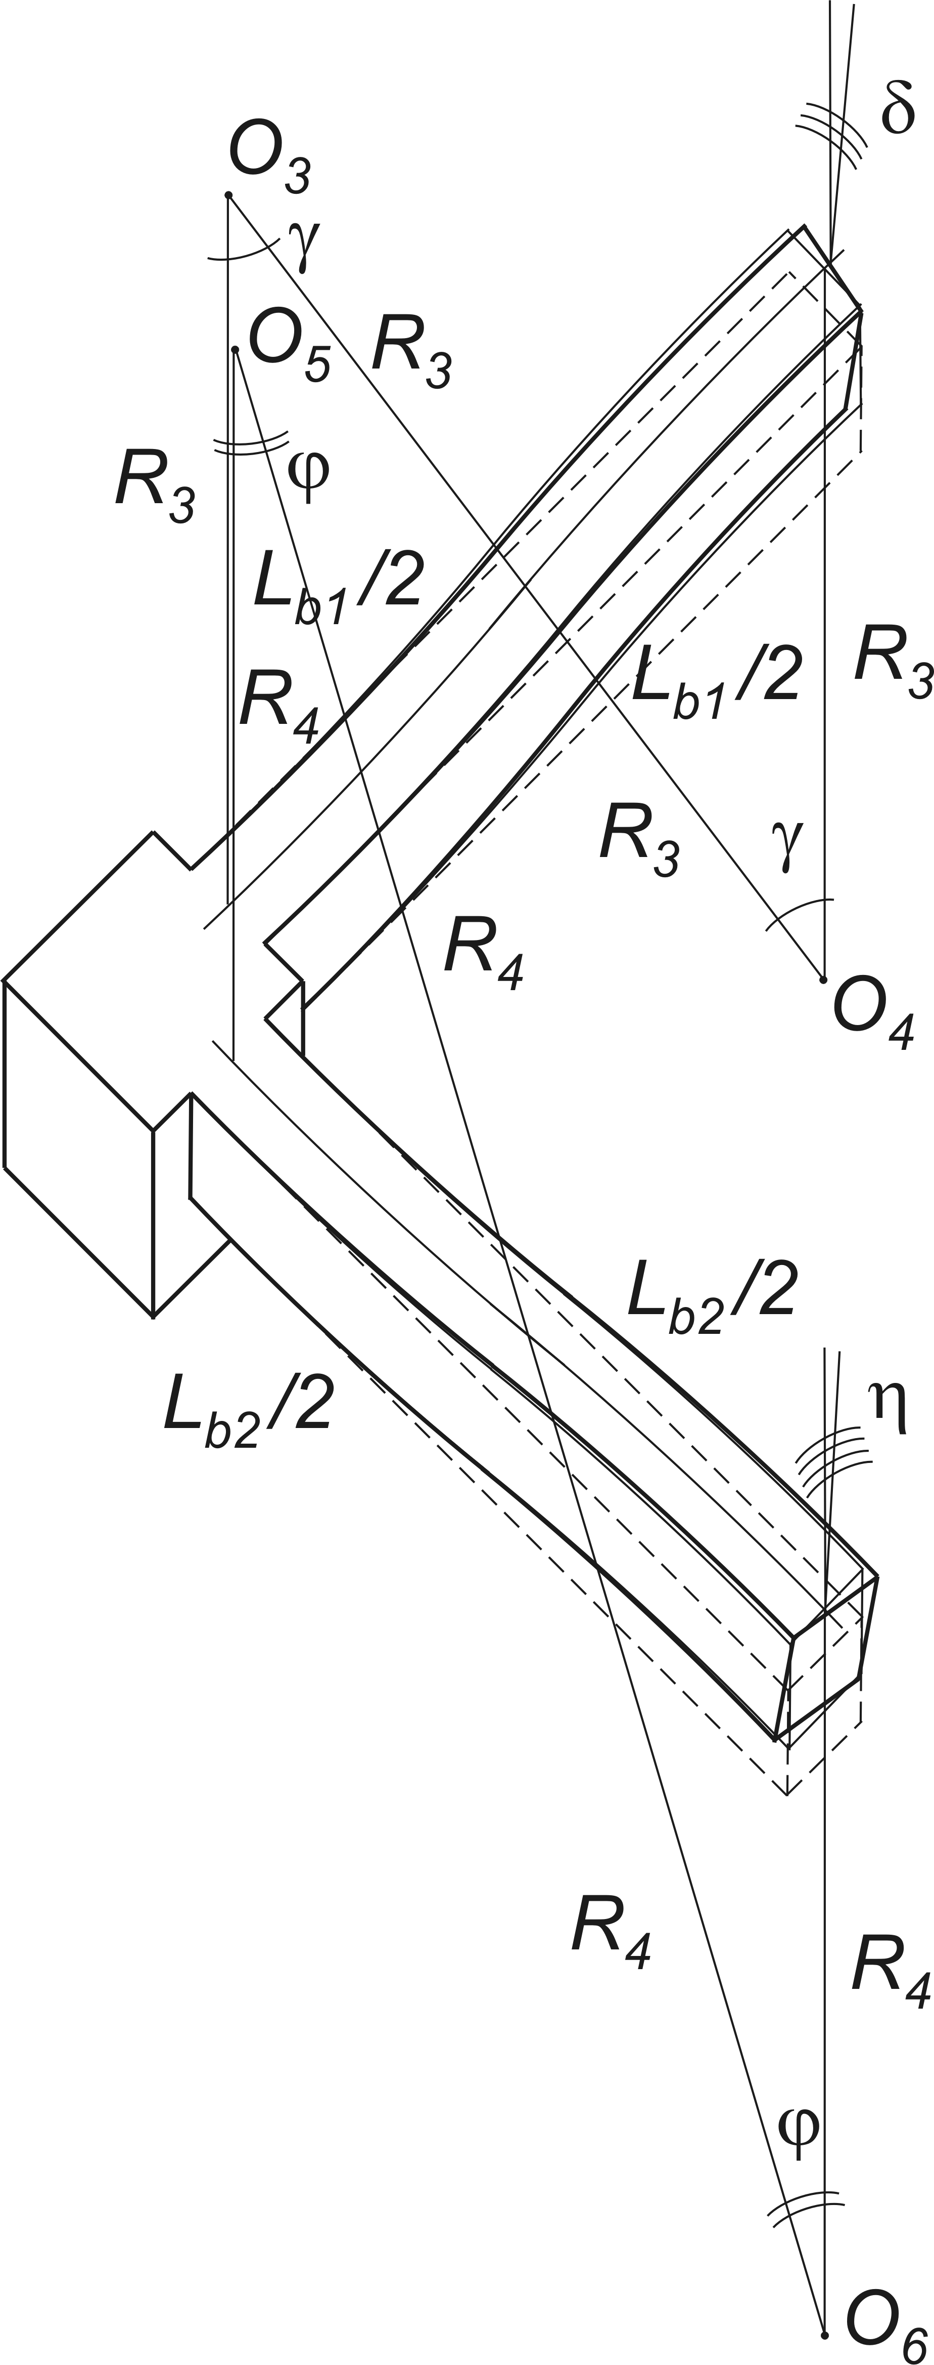
Рис. 3. Вторая модель движения упругого подвеса микрозеркала

На рис. 4 представлены результаты моделирования собственных частот колебаний предложенного микромеханического зеркала с использованием предложенных моделей жесткости (-) и численного моделирования в пакете ANSYS (о) при длине балок – 85 мкм.

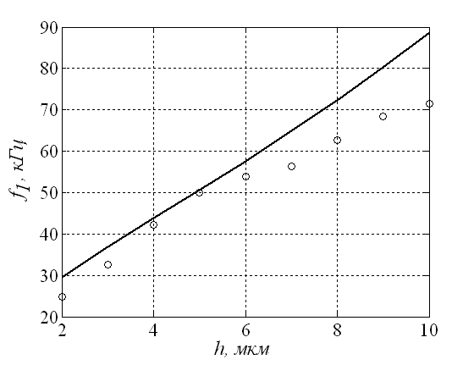 | 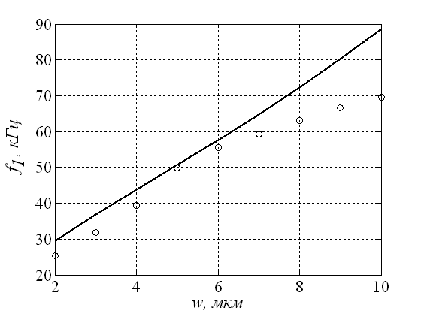
а) зависимость f₁ микрозеркала  от толщины балок | б) зависимость f₁ микрозеркала  от ширины балок
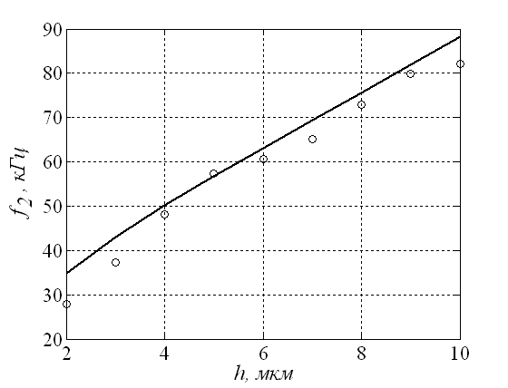 | 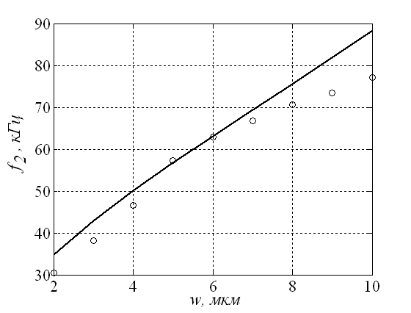
в) зависимость f₂ микрозеркала  от толщины балок | г) зависимость f₂ микрозеркала  от ширины балок

Рис. 4. Зависимости собственных частот колебаний упругого подвеса микромеханического устройства от геометрических параметров балок

Для проведения моделирования в программе ANSYS в было разработано параметризуемое описание (макрос) конструкции микромеханического зеркала на основе встроенных APDL-команд. Результаты моделирования обработаны в программе MATLAB.
Из результатов, приведенных на рис. 4а, следует, что погрешность моделирования частоты колебаний микрозеркала f₁ с использованием первой модели движения упругого подвеса по сравнению с численными методами при ширине балок 5 мкм и их толщине 4-6 мкм не превышает 10%. Погрешность моделирования частоты колебаний микрозеркала f₁ (рис. 4б) по сравнению с численными методами при толщине балок 5 мкм и их ширине 4-7 мкм не превышает 10%. Погрешность моделирования частоты колебаний микрозеркала f₂ с использованием второй модели движения упругого подвеса (рис. 4в) по сравнению с численными методами при ширине балок 5 мкм и их толщине 4-10 мкм не превышает 10%. Погрешность моделирования частоты колебаний микрозеркала f₂ (рис. 4г) по сравнению с численными методами при ширине балок 5 мкм и их толщине 4-8 мкм не превышает 10%.
Таким образом, разработанное микромеханическое зеркало позволят по сравнению с аналогичными устройствами – повысить плотность матриц интегральных микрозеркал в МОЭМС, за счет сокращения площади подложки, используемой под размещение каждого интегрального микромеханического зеркала, так как элементы крепления размещаются в пределах маленьких промежутков зеркального элемента, обеспечить возможность контроля положения зеркального элемента относительно подложки, за счет размещения под зеркальным элементом электродов емкостных преобразователей перемещений.
Работа выполнена при финансовой поддержке Министерства образования и науки РФ в рамках реализации ФЦП «Научные и научно-педагогические кадры инновационной России» на 2009-2013 годы (государственный контракт от 27.08.2009г. №П1224).

Литература

1. В.Д.Вернер, П.П.Мальцев, А.А.Резнев, А.Н.Сауров, Ю.А.Чаплыгин. Современные тенденции развития микросистемной техники // Нано- и микросистемная техника.– 2008.– №8.– С. 2-6.
2. В.В.Лучинин, П.П.Мальцев. О термине «Микросистемная техника» в русском и английском языках // Нано- и микросистемная техника.– 2006.– №2.– С. 39-41.
3. L.Zhou. Optical MEMS for free-space communication.– University of California, Berkeley, 2004.– 140p.
4. J.T.Nee. Hybrid surface-/bulk-micromachining processes for scanning micro-optical components.– University of California, Berkeley, 2001.– 119 p.
5. L.Zhou. Optical MEMS for free-space communication.– University of California, Berkeley, 2004.– 140p.
6. J.T.Nee. Hybrid surface-/bulk-micromachining processes for scanning micro-optical components.– University of California, Berkeley, 2001.– 119 p.
7. Пат. 2277255 Россия МКИ G 02 B 26/08. Интегральное микромеханическое зеркало.

